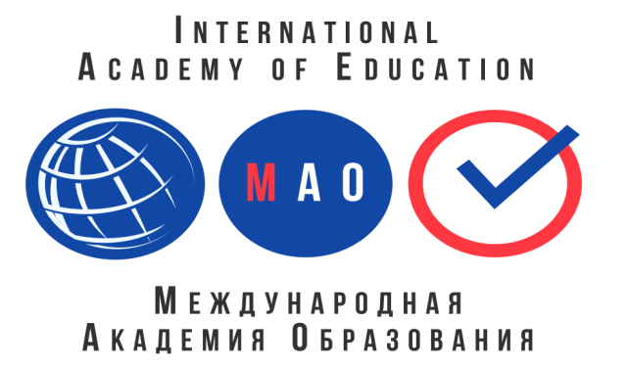
ПОЛОЖЕНИЕ О ВСЕРОССИЙСКОМ КОНКУРСЕ, ПОСВЯЩЕННОГО ДНЮ ПОБЕДЫ

«МЫ ПОМНИМ, МЫ ГОРДИМСЯ»

Утверждаю
Генеральный директор
«Международная академия образования»
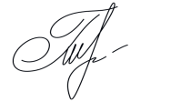
Гюмюшлю М.А.

Организатором конкурса выступает МЕЖДУНАРОДНАЯ АКАДЕМИЯ ОБРАЗОВАНИЯ (INTERNATIONAL ACADEMY OF EDUCATION)
Лицензия на образовательную деятельность № Л035-01298-77/00640662
Свидетельство о регистрации СМИ: серия Эл № ФС77-85366
СРОК ПОЛУЧЕНИЯ ДИПЛОМА: конкурс проводится бессрочно, дипломы отправляются в течение 2 рабочих дней после получения вашей работы.

ЦЕЛИ КОНКУРСА:
• развитие творчества у детей и педагогов;
• воспитание уважительного отношения к участникам Великой Отечественной войны;
• возможность принять участие в мероприятии всероссийского уровня.

УЧАСТНИКИ КОНКУРСА:
Принять участие в конкурсе могут дети и педагогические работники любых образовательных учреждений: дошкольных образовательных учреждений, общеобразовательных учреждений (школ, гимназий, лицеев и др.), учреждений средне – специального и высшего образования (училищ, техникумов, колледжей, высших учебных заведений), коррекционных учреждений, учреждений дополнительного образования.

ПРЕДМЕТ КОНКУРСА И ТРЕБОВАНИЯ К КОНКУРСНЫМ РАБОТАМ:
ДЛЯ ПЕДАГОГОВ:
- На конкурс принимаются фото творческих работ (рисунки, поделки, выступления, оформление залов к празднику Победы)
- сценарии внеклассных мероприятий ко дню Победы, исследовательские работы и рефераты, кроссворды.
- Презентации на заданную тему, разработанные педагогом
ДЛЯ ДЕТЕЙ:
- На конкурс принимаются фото творческих работ: рисунки, поделки, выступления на заданную тему;
- кроссворды; рефераты и исследовательские работы

НАГРАЖДЕНИЕ
- По итогам конкурса все участники получают дипломы ПОБЕДИТЕЛЯ. Если участник ребёнок, то в дипломе указывается ФИО педагога, который подготовил ребёнка
- Все дипломы имеют номер и могут использоваться для аттестации
- Рассылка дипломов осуществляется в электронном виде на адрес электронной почты, указанный в заявке на участие в фестивале, в течение 2 рабочих дней после получения вашей работы.
- Если через 2 рабочих дня после отправки конкурсных материалов диплом не пришел к вам на почту, проверьте папку спам и напишите нам письмо с указанием ФИО участника.
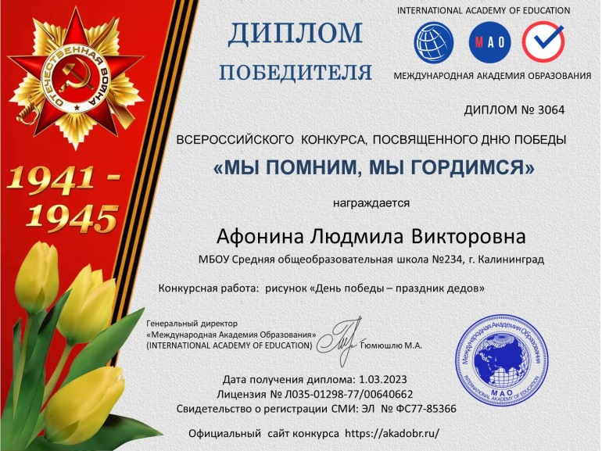
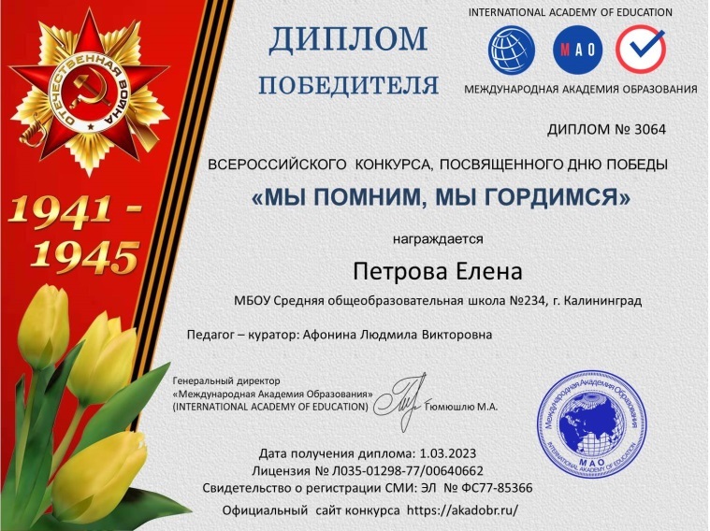
ПОРЯДОК УЧАСТИЯ В КОНКУРСЕ
Для участия в конкурсе необходимо направить на электронную почту ak.obr@yandex.ru:
- Заявку на участие в конкурсе.
- Материалы конкурса
- Копию квитанции об оплате. Орг взнос за участие в конкурсе 180 рублей (участник производит оплату безналичным перечислением в российских рублях на счет или карту). Оплата производится в день отправки материалов. Оплата производится за каждого автора.
Материалы принимаются в электронном варианте по электронной почте ak.obr@yandex.ru с пометкой «МЫ ПОМНИМ, МЫ ГОРДИМСЯ» (тема письма)

Заявка участника всероссийского конкурса среди детей и педагогов

«МЫ ПОМНИМ, МЫ ГОРДИМСЯ» (участник – ребёнок)

ВНИМАНИЕ! Все данные из заявки копируются в ваш диплом, заполняйте заявку правильно
Участник - ребёнок
Фамилия, имя участника
Наименование Вашей организации,
город (населенный пункт)
ФИО педагога - куратора
Название конкурсной работы
Электронный адрес для отправки диплома

Заявка участника всероссийского конкурса среди детей и педагогов

«МЫ ПОМНИМ, МЫ ГОРДИМСЯ» (участник - педагог)

ВНИМАНИЕ! Все данные из заявки копируются в ваш диплом, заполняйте заявку правильно
Участник - педагог
Фамилия, имя, отчество участника
Наименование Вашей организации,
город (населенный пункт)
Название конкурсной работы
Электронный адрес для отправки диплома
Телефон мобильный
Заявка участника направляется в электронном виде вместе с материалами и копией квитанции об оплате организационного взноса по электронной почте ak.obr@yandex.ru
Официальный сайт конкурса https://akadobr.ru/

Платежные реквизиты для оплаты организационного взноса:
Оплата производится в день отправки материалов.

Получатель платежа: ИП Гюмюшлю Мария Александровна
ИНН/ КПП 595700140677
Расчетный счет № 4080 2810 7000 0404 8701
Банк: АО «ТИНЬКОФФ БАНК»
БИК: 044525974
Корреспондентский счет: 3010 1810 1452 5000 0974

Назначение платежа: «МЫ ПОМНИМ, МЫ ГОРДИМСЯ»

Также оплату можно произвести на карту банка
на карту Сбербанка 4276 4900 1859 6249
на карту Тинькофф 2200 7001 7052 3673
на карту Альфа банк 2200 1509 8927 3187

В назначении платежа указать «МЫ ПОМНИМ, МЫ ГОРДИМСЯ»

  Извещение
  Кассир
  Форма № ПД-4
  ИП Гюмюшлю Мария Александровна
  (наименование получателя платежа)
    595700140677
    4 | 0 | 8 | 0 | 2 | 8 | 1 | 0 | 7 | 0 | 0 | 0 | 0 | 4 | 0 | 4 | 8 | 7 | 0 | 1
  (ИНН/КПП получателя платежа) |  | (номер счета получателя платежа)
  в | АО «ТИНЬКОФФ БАНК» | БИК
    0 | 4 | 4 | 5 | 2 | 5 | 9 | 7 | 4
   | (наименование банка получателя платежа)
  Номер кор./сч. банка получателя платежа
    3 | 0 | 1 | 0 | 1 | 8 | 1 | 0 | 1 | 4 | 5 | 2 | 5 | 0 | 0 | 0 | 0 | 9 | 7 | 4
  «МЫ ПОМНИМ, МЫ ГОРДИМСЯ»
  (назначение платежа)
  Ф.И.О плательщика
  Адрес плательщика
  Сумма платежа |  | руб.
  Дата « |  | » |  | 20 |  | г.
  С условиями приема указанной в платежном документе суммы, в т.ч. с суммой взимаемой платы за услуги банка, ознакомлен и согласен.
  Подпись плательщика
Квитанция  Кассир
  Форма № ПД-4
  ИП Гюмюшлю Мария Александровна
  (наименование получателя платежа)
    595700140677
    4 | 0 | 8 | 0 | 2 | 8 | 1 | 0 | 7 | 0 | 0 | 0 | 0 | 4 | 0 | 4 | 8 | 7 | 0 | 1
  (ИНН/КПП получателя платежа) |  | (номер счета получателя платежа)
  в | АО «ТИНЬКОФФ БАНК» | БИК
    0 | 4 | 4 | 5 | 2 | 5 | 9 | 7 | 4
   | (наименование банка получателя платежа)
  Номер кор./сч. банка получателя платежа
    3 | 0 | 1 | 0 | 1 | 8 | 1 | 0 | 1 | 4 | 5 | 2 | 5 | 0 | 0 | 0 | 0 | 9 | 7 | 4
  «МЫ ПОМНИМ, МЫ ГОРДИМСЯ»
  (назначение платежа)
  Ф.И.О плательщика
  Адрес плательщика
  Сумма платежа |  | руб.
  Дата « |  | » |  | 20 |  | г.
  С условиями приема указанной в платежном документе суммы, в т.ч. с суммой взимаемой платы за услуги банка, ознакомлен и согласен.
  Подпись плательщика

